Linux系统下创建LV

一【实验目标】
- 学习并掌握Linux下MySQL的备份与还原

二【实验环境】
- 实验机环境：Centos 6.6
- 目标机环境： Centos 6.6
- 实验拓扑：如图1所示。

图1实验拓扑

三【实验原理】
在Linux下，为了防止数据库数据的丢失，需要备份来以防万一。

四【实验步骤】
- 先用命令 sudo netstat –tap|grep mysql 检测该Linux下是否有mysql的存在。输入命令后没有反应，证明不存在，再使用命令 sudo apt-get install mysql -server mysql-client安装mysql，如下图。

图1
- 安装成功之后，再使用相同命令检测MySQL是否存在。如图显示，该Linux下已经存在了MySQL。使用命令 mysql –uroot –p登录

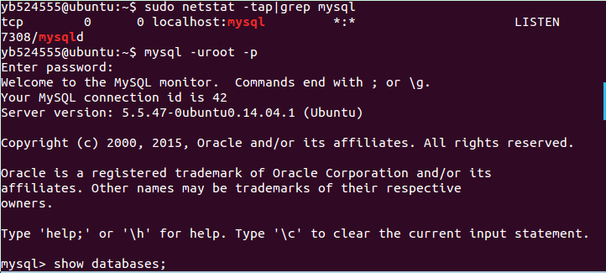
图2
- 增加一个新的database，名字为yb，然后往yb里简单的加入一个table yb1，再往里加入一行数据。

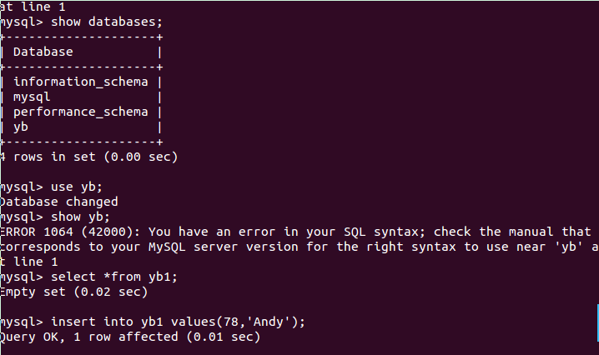
图3
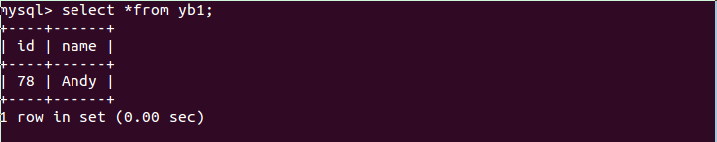
图4
- mysql的备份
先用 su root 语句以管理员的方式运行terminal
然后进入cd /var/lib/MySQL目录下
再执行语句mysqldump –u root –p yb>1.sql
将数据库yb里的东西备份到1.sql中
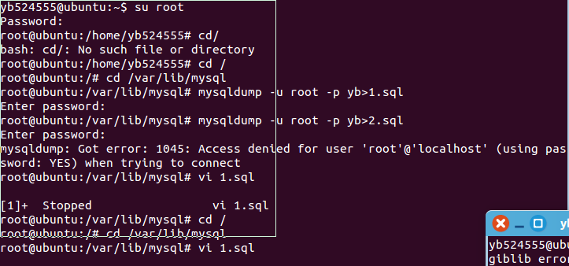
图5
使用命令vi 1.sql查看1.sql中的内容

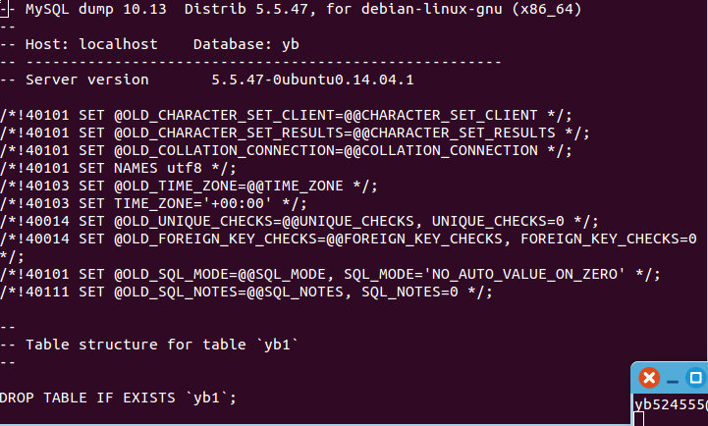
图6
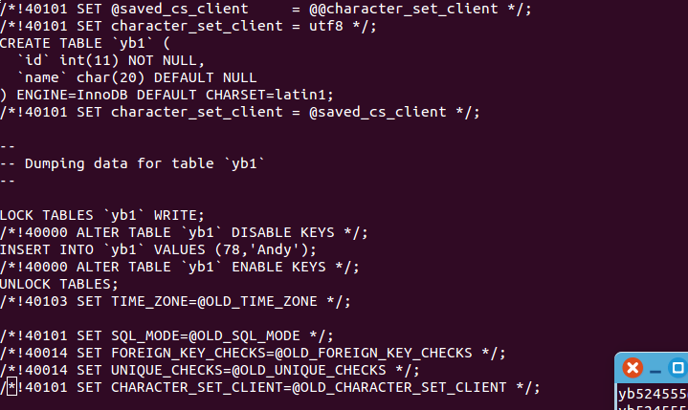
图7
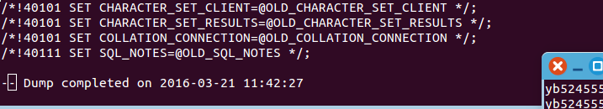
图8
- MySQL的还原
还原之前建立一个新的database lbj。
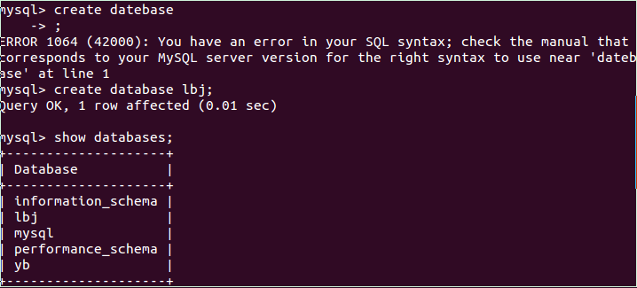
图9
往该数据库中还原备份过的东西，语句mysql –u root –p lbj<1.sql
图10
查询lbj中的table yb1中的数据
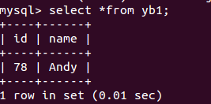
图11
这说明备份过的1.sql中的内容已经还原到了lbj中。

五【实验思考】
- 有关MySQL文件夹的访问权限问题。这从另一个层面说明了MySQL数据库本身就对数据有一定的保护力度。

